Frijoles “Refritos” Saludable

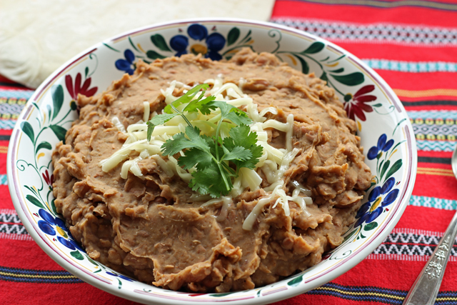
Ingredientes:
- 2 latas de frijoles pintos (bajo en sodio o sin sodio), lavados y escurridos
- ½ cebolla, cortada
- 1 cucharadita de mantequilla
- 2 dientes de ajo, picada
- 1 cucharada paprika
- 1 ½ cucharadita sal
- 1 ½ cucharadita comino
- Para la guarnición: cebollitas, tomates, aguacate troceado (o cualquiera verdura se encuentra en la refrigeradora)

Preparación:
- En un sartén, saltee cebolla y ajo con mantequilla a fuego medio-alto hasta que estén ligeramente dorados (alrededor de 2-3 minutos).
- Con una cuchara, coloque los frijoles en un procesador de alimentos. Agregue cebolla y ajo salteado al procesador de alimentos junto con paprika, sal y comino. Mezcle hasta que quede suave, o agregue un poco de agua para lograr una consistencia suave.
- Saque la mixtura del procesador de alimentos y sirva con cebollitas, tomates y/o aguacate troceado para la guarnición.

Arroz “Frito” Saludable
Ingredientes:
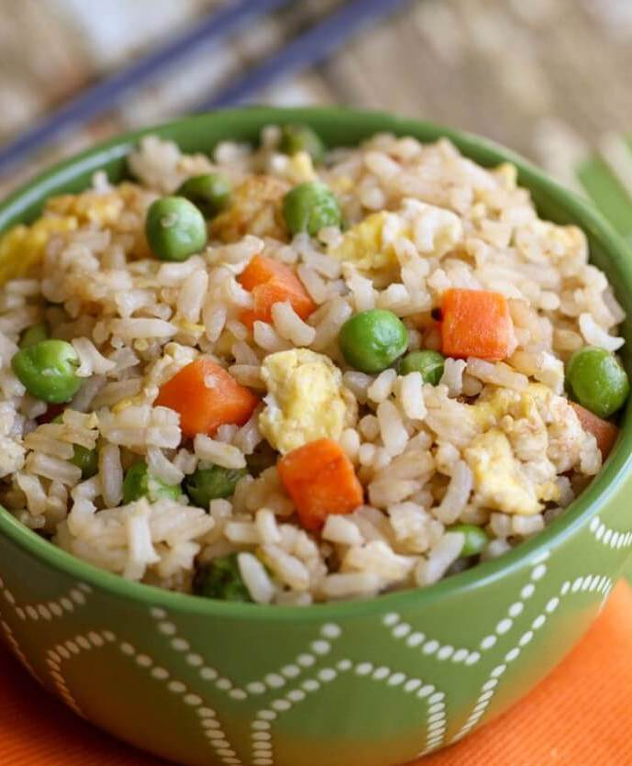
- 2 tazas arroz integral cocido (o “arroz” de coliflor)
- 2 cucharada aceite de sésamo o colza
- 1 lata de guisantes (bajo en sodio o sin sodio), lavados y escurridos (o 1.5 taza guisantes congelado)
- 2-3 zanahorias, ralladas
- 1 diente de ajo, picado
- 2 huevos, ligeramente batidos
- ¼ taza salsa de soya (bajo en sodio)
Preparación:
- En un sartén, saltee zanahorias, guisantes y ajo con un poco de aceite a fuego medio-alto hasta que estén ligeramente dorados (alrededor de 8-10 minutos).
- Reduzca el fuego a medio-bajo y empuje la mixtura de verduras a un lado.
- En otro lado del sartén, bate ligeramente los huevos. Cocine los huevos revueltos.
- Agregue el arroz integral (o “arroz” de coliflor) y salsa de soya. Mezcle y cocine hasta que los ingredientes estén bien incorporados y calientes.

Quesadilla con Frijoles Negros y Verduras

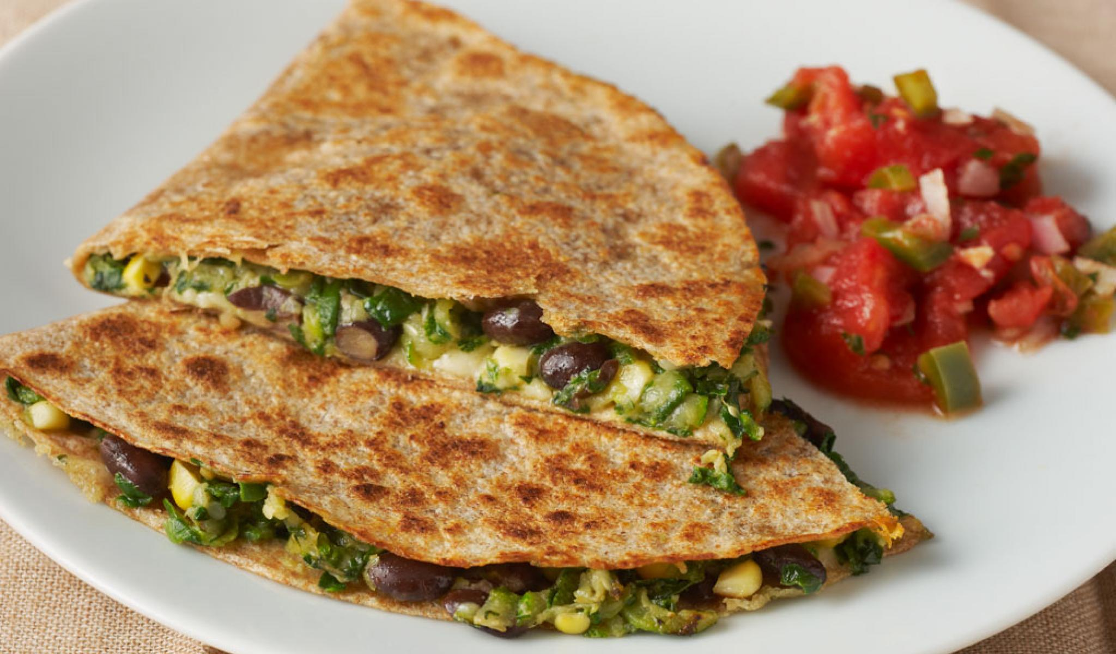
Ingredientes:
- 1 lata frijoles negros (bajo en sodio o sin sodio), lavados y escurridos
- 2 calabacines medianos, rallados o rebanados
- Alrededor de 4 tazas de espinaca, picada
- 1 lata maíz (bajo en sodio o sin sodio), lavados y escurridos
- ½ taza queso (con leche entera)
- 1 cucharada aceite de colza
- ½ cucharadita pimienta negra
- 6 tortillas de harina integral
Preparación:
- Lave y prepare calabacines, espinaca y maíz.
- Caliente aceite en un sartén grande a fuego medio-alto. Agregue calabacines y cocine hasta que queda semi-cocido (alrededor de 5 minutos). Agregue maíz y espinaca y continué cocinando los ingredientes hasta que quede los ingredientes estén bien integrados. Saque el sartén del fuego y coloque los ingredientes en un bol.
- Agregue los frijoles negros y pimienta negra a la mixtura de verduras. Mezcle los ingredientes. Agregue 1-2 cucharaditas de agua y haga en puré los frijoles con un tenedor hasta los ingredientes se forman una pasta.
- Unte la mixtura uniformemente en un lado de una tortilla. Agregue queso rallado encima de la mixtura y doble la tortilla. Apriete la tortilla con espátula para aplanar.
- Rocié el sartén con roció vegetal y cocine la quesadilla por 4 minutos cada lado, o hasta que los lados estén ligeramente dorados.
- Sáquelo del fuego y sirva la quesadilla cortada en tajadas.

Quesadilla de Pollo

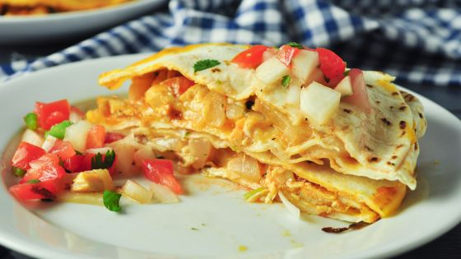
Ingredientes:
- 1 libra pollo desmenuzado (y podría ser de sobras)
- 1 cebolla, picada
- 2 pimientos, picados (rojo, verde o amarillo)
- 1 cucharada aceite de colza
- ½ cucharadita pimienta negra
- 6 tortillas de harina integral
Preparación:
- Lave y prepare cebolla y pimientos.
- Si está preparando el pollo, sazone el pollo con sal y pimienta antes de asar/hornear/escalfar. Cuando el pollo esté cocido, desmenúcelo o trocéelo.
- Caliente aceite en un sartén grande a fuego medio-alto. Agregue cebolla y pimientos y cocine hasta que queda los ingredientes estén bien integrados. Saque el sartén del fuego y coloque los ingredientes en un bol.
- Unte la mixtura de verduras y pollo uniformemente en un lado de una tortilla. Agregue queso rallado encima de la mixtura y doble la tortilla. Apriete la tortilla con espátula para aplanar.
- Rocié el sartén con roció vegetal y cocine la quesadilla por 4 minutos cada lado, o hasta que los lados estén ligeramente dorados.
- Sáquelo del fuego y sirva la quesadilla cortada en tajadas.
Un Punto: ¡Sea creativo! Utiliza las verduras que se encuentra en su cocina en vez de los pimientos.

